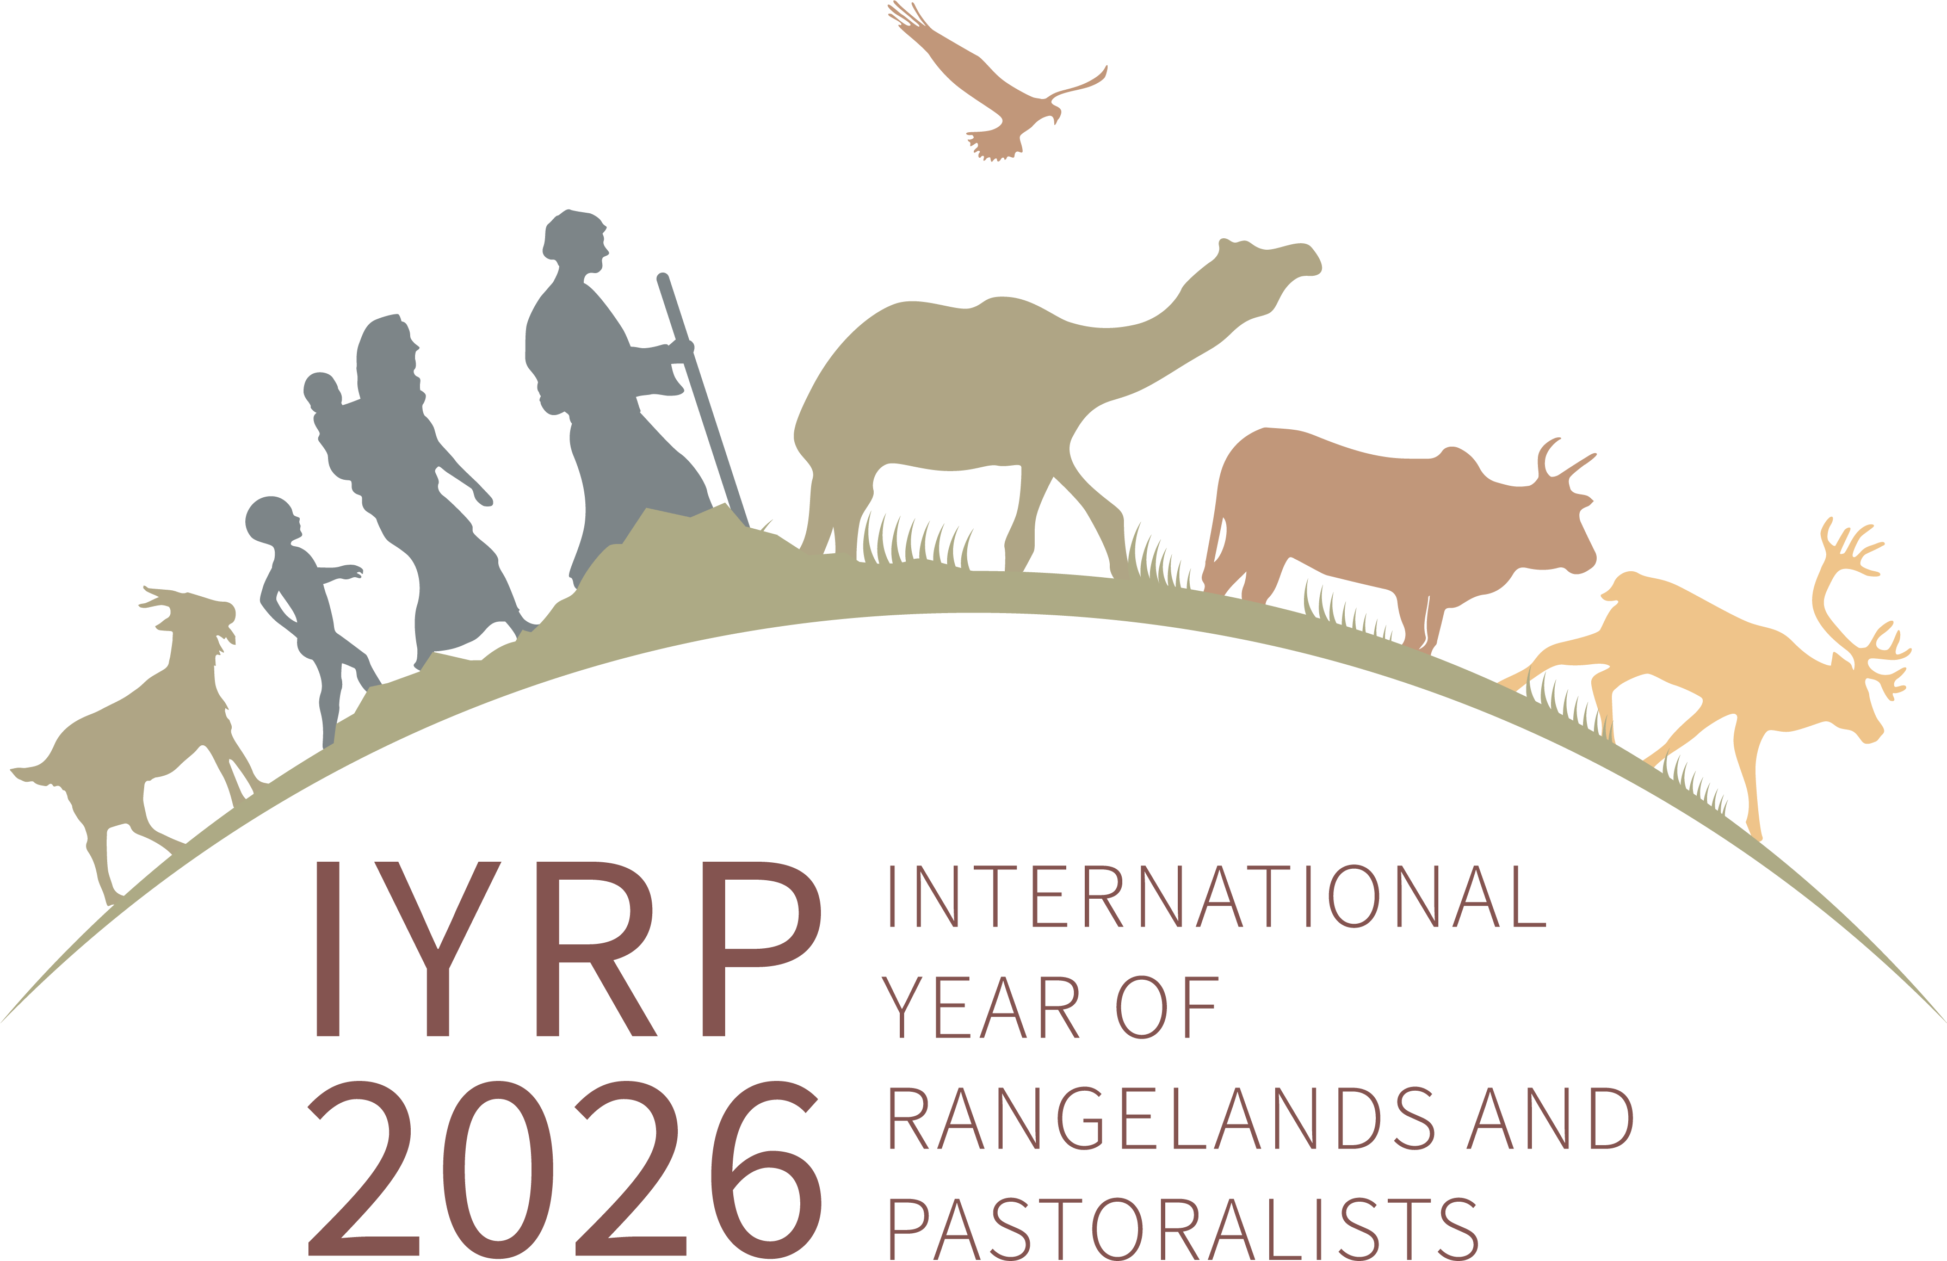

**Kombet e Bashkuara e shpallën vitin 2026 si Vitin Ndërkombëtar të Kullotave dhe Baritorizmit**

Më 15 mars 2022, Asambleja e Përgjithshme e Kombeve të Bashkuara (UNGA/APKB) në Nju Jork e shpalli unanimisht vitin 2026 si Vitin Ndërkombëtar të Zonave kullosore dhe Baritorizmit (IYRP/VNKB). Ky miratim përfundimtar është kulmi i lëvizjes së IYRP/VNKB që u rrit përgjatë disa viteve për t'u bërë një koalicion global i mbi 300 organizatave blegtorale dhe mbështetëse, duke përfshirë Institutin Ndërkombëtar të Kërkimeve të Blegtorisë (ILRI) dhe disa agjenci të OKB-së. Duke u mbështetur në këto përpjekje, Qeveria e Mongolisë dhe 60 vende bashkësponsorizuese zhvilluan dhe i paraqitën OKB-së rezolutën përkatëse.

UNGA/APKB vlerëson plotësisht rëndësinë e rezolutës IYRP/VNKB për adresimin e biodiversitetit global, ndryshimeve klimatike dhe çështjeve socio-ekonomike. Ajo pranon se "baritorizmi është një jetesë dinamike dhe transformuese e lidhur me ekosistemet, kulturat, identitetet e ndryshme, njohuritë tradicionale dhe përvojën historike të bashkëjetesës me natyrën". Ajo pohon se "zonat e shëndetshme kullosore janë jetike për të kontribuar në rritjen ekonomike, fleksibilitetein e jetesës dhe zhvillimin e qëndrueshëm të blegtorisë". Ajo i kërkon FAO-s të lehtësojë zbatimin e IYRP/VNKB në vitin 2026.

Zonat e vargmaleve (kullosore) mbulojnë mbi gjysmën [shkencëtarët vlerësojnë aktualisht 54%] e sipërfaqes së tokës në botë dhe si e tillë janë ekosistemi ynë më i madh, por dhe më i rrezikuari dhe më pak i mbrojturi. Në mbarë botën, zonat kullosore mbështesin jetesën dhe sigurimin e ushqimit të qindra miliona blegtorëve, të cilët ofrojnë produkte blegtorale jo vetëm për veten e tyre, por edhe për miliona të tjerë. Barinjtë përdorin bagëtinë e tyre për të kthyer bimësinë shpesh të rrallë dhe jetëshkurtër që nuk mund të konsumohet nga njerëzit në ushqim të lirë, të shëndetshëm me proteina të cilësisë së lartë si për tregun vendas ashtu edhe për atë të eksportit. Kështu ata kontribuojnë në të ushqyerit dhe sigurimin e ushqimit në rang global.

Vargmalet kullosore dhe blegtoria e qëndrueshme janë tejet të nevojshme edhe më shumë tani në një botë që përballet me një klimë të paparashikueshme dhe në ndryshim, ku mbi 700 milionë njerëz - pothuajse një e dhjeta e popullsisë së botës - vuajnë nga uria dhe ku një milion specie kafshësh dhe bimësh kërcënohen me zhdukje.

Veçanërisht në 100 vitet e fundit, barinjtë kanë përjetuar padrejtësi të shumta si privimi nga zonat e tyre tradicionale të kullotave dhe bllokimi i rrugëve të tyre të migrimit. Megjithatë, këto komunitete vazhdojnë të mbijetojnë dhe të aplikojnë njohuri dhe aftësi që i bëjnë ata aleatë të fortë në zhvillimin e qëndrueshëm përballë pasigurisë në rritje që po përjetojmë të gjithë. Si kujdestarë të vargmaleve/kullotave, ata luajnë një rol jetik në ruajtjen dhe rritjen e biodiversitetit dhe ofrimin e shërbimeve të ekosistemit, si për shembull në sekuestrimin e karbonit dhe mbrojtjen e pellgjeve ujëmbledhëse.

Ndërsa prodhimi blegtoral industrial, i kufizuar dhe intensiv ka një ndikim të madh në emetimin e karbonit dhe ndotjen e ujit, ndikimi i sistemeve baritore është vërtetuar shkencërisht se ka efekte negative pothuajse zero mbi mjedisin. Zonat e vargmaleve kullosore të mbështetura nga blegtoria formojnë ekosistemin më të madh sekuestrues të karbonit në planet. Menaxhimi i zonave kullosore sipas praktikave të qëndrueshme të kullotjes është thelbësore për zbutjen e ndryshimeve klimatike. Baritorizmi është një sistem prodhimi që kërkon pak energji nga karburantet fosile. Ai mbështetet kryesisht në kullotat natyrore të vetë-rigjenerueshme. Duke ndihmuar gjithashtu në parandalimin e zjarreve, pasi kullotja konsumon pjesën më të madhe të bimësisë së tokës që mund të shërbej si lëndë djegëse. Kështu, baritorizmi mund të jetë një sistem prodhimi blegtoral miqësor ndaj natyrës që optimizon ekuilibrin dinamik midis prodhimit dhe qëndrueshmërisë në kushte shumë të ndryshme dhe në ndryshim të vazhdueshëm.

IYRP/VNKB synon të rrisë ndërgjegjësimin dhe të plotësojë boshllëqet e njohurive në nivel global rreth përfitimeve të konsiderueshme të ofruara nga vargmalet kullosore të shëndetshme dhe blegtoria e qëndrueshme. Gjithashtu do të ndihmojë për forcimin e kapaciteteve të sektorit të blegtoral baritor dhe për rritjen e investimeve të përgjegjshme në këtë sektor. Qëllimi përfundimtar është që vargmalet/kullotat dhe blegtorët të jenë pjesë e dukshme në debatet e politikave rreth çdo gjëje, nga përballja me krizat klimatike deri tek ulja e varfërisë, menaxhimi i kërcënimeve ndaj biodiversitetit, zhvillimi i sistemeve të qëndrueshme ushqimore dhe kontributi për arritjen e Objektivave të Zhvillimit të Qëndrueshëm. Në këto debate, IYRP/VNKB do të ndihmojë në përforcimin e zërave të blegtorëve dhe shkencëtarëve për vlerën e kullotave dhe blegtorisë.

**Kontaktet**

Igshaan Samuels, Këshilli i Kërkimeve Bujqësore, Afrika e Jugut

Bashkëkryetar i Aleancës Globale IYRP/VNKB

[iyrp@iyrp.info](mailto:iyrp@iyrp.info)

Francesca Pasetti, Italia

Bashkëkryetar i Grupit Rajonal të Mbështetjes IYRP/VNKB në Evropë

[fpasettib@gmail.com](mailto:fpasettib@gmail.com)

Engin Yılmaz, Iniciativa Yolda & Aleanca për Natyrën dhe Kulturën Mesdhetare, Turqia

Anëtar i Sekretariatit Global të IYRP/VNKB

+90 549 860 2766

[engin@yolda.org.tr](mailto:engin@yolda.org.tr)

**Shënime për redaktorët**

Rezoluta e IYRP/VNKB është e disponueshme këtu: <https://undocs.org/en/A/76/L.36>

Për më shumë informacion rreth IYRP/VNKB, shihni [www.iyrp.info](http://www.iyrp.info)